Comunicato stampa

Luce esattamente dove serve
Piantana LED LINETIK, concentrata sull’essenziale

Dornbirn, marzo 2015 – Nello sviluppo della piantana LED LINETIK i designer e gli ingegneri hanno messo in discussione tutto quello che fino ad oggi si considerava assodato nell’illuminazione degli uffici. Ottenendo come risultato un apparecchio che senza sprecare risorse procura il massimo del comfort visivo in qualsiasi posto di lavoro. LINETIK è un elemento di design ridotto all’essenziale, un oggetto elegantemente privo di ogni futilità.
LINETIK si presenta con un linguaggio formale che prende le distanze da ogni forma d’illuminazione conosciuta negli uffici. Pur decisamente espressivo, il suo design armonizza con ogni tipo di ambiente di lavoro. Ma la cosa più sorprendente è che un elemento tanto sottile, con uno stelo di soli 24 mm x 24 mm di sezione, nasconda una concezione illuminotecnica rivoluzionaria: che porta la luce esattamente dove serve all’utente. “Con LINETIK avevamo un obiettivo chiaro: concentrare l’illuminotecnica migliore in uno spazio minimo e in più garantire all’utente una regolazione individuale”, riassume Sebastian Schubnell che in veste di Zumtobel Project Manager Future Lighting Solutions ha seguito lo sviluppo di questa innovativa piantana LED.
Si è trattato di un progetto ambizioso che Zumtobel ha messo in atto coinvolgendo i designer Simon Fisher e Matt Free dello studio F Mark Ltd e il designer Luke Smith-Wightman. “Abbiamo messo in discussione tutto, dai sistemi usati tipicamente negli uffici alla loro composizione. La particolare forma di LINETIK nasce dal desiderio di fare uso solo di ciò che serve veramente“, racconta Matt Free, direttore di F Mark Ltd.
Un proposito radicale dunque, e incentrato su ciò che è essenziale: dare la luce migliore ad ogni esigenza visiva, ad ogni persona che lavora, ad ogni posto di lavoro. Di conseguenza il sistema ottico andava ripensato completamente daccapo. A dispetto delle dimensioni minime bisognava riuscire ad ottenere una luce dAlla massima uniformità, senza abbagliamenti, direzionata con precisione dove serve a chi lavora. E naturalmente con un basso consumo energetico.
L’innovazione illuminotecnica di questa piantana si esprime in un riflettore di nuova concezione che riduce drasticamente l’ingombro dell’apparecchio. Per realizzarlo con misure tanto miniaturizzate, e senza sacrificare né la distribuzione fotometrica né la schermatura dall’abbagliamento, il team addetto allo sviluppo ha deciso di fare ricorso a moduli stampati a iniezione in materiale composito con impianti automatici di precisione e rivestiti in alluminio altamente riflettente applicato a vapore.
Il risultato è un riflettore per luce diretta che diffonde una luminosità straordinariamente omogenea, soprattutto nel confronto con ogni altro tipo di piantana. In senso longitudinale la luce è direzionata sul piano di lavoro in modo asimmetrico, in senso trasversale invece si viene a formare una sorta di doppia asimmetria che distribuisce la luce in modo equilibrato anche sulle scrivanie doppie. Per quanto riguarda l’emissione indiretta, LINETIK possiede una lente estrusa che allarga il fascio della luce in modo da creare un’atmosfera piacevole anche nei locali di altezza contenuta.
Nonostante l’agilità della linea, LINETIK è un apparecchio robusto. Lo si monta con poche operazioni e lo si dispone nel punto preferito. L’utente ha la possibilità di regolare separatamente luce diretta e indiretta in modo da trovare le condizioni visive ideali. Non manca un segnalatore di presenza che spegne l’apparecchio quando non c’è nessuno.

Dati e cifre di LINETIK
Misure: H: 2224 mm
L: 1240 mm
Sezione: 24 mm x 24 mm
Montaggio: Piantana
Armatura Alluminio
Potenza impegnata: 56 W
Efficienza apparecchio: 107 lm/W
Flusso luminoso: 6000 lm
Temperatura di colore: 3000 K / 4000 K
Resa cromatica: Ra > 80
Comandi: basati sulla luce circostante e sulla presenza

Didascalie delle immagini:
(Photo Credits: Zumtobel)
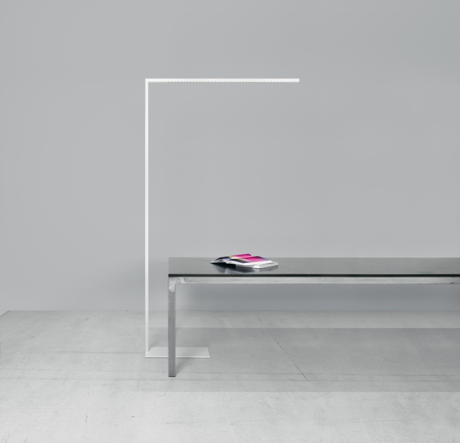
Foto 1: LINETIK prende le distanze da ogni tipo d’illuminazione classica, eppure armonizza perfettamente con ogni tipo di ufficio.
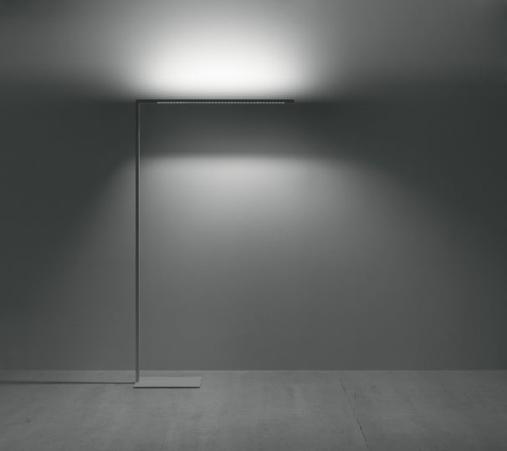
Foto 2: l’apparecchio consente di regolare individualmente sia l’illuminazione diretta che quella indiretta.
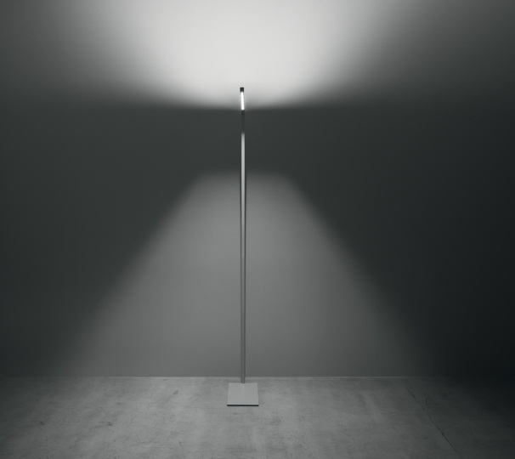
Foto 3: il riflettore per luce diretta diffonde una luminosità straordinariamente omogenea, persino sulle scrivanie doppie.
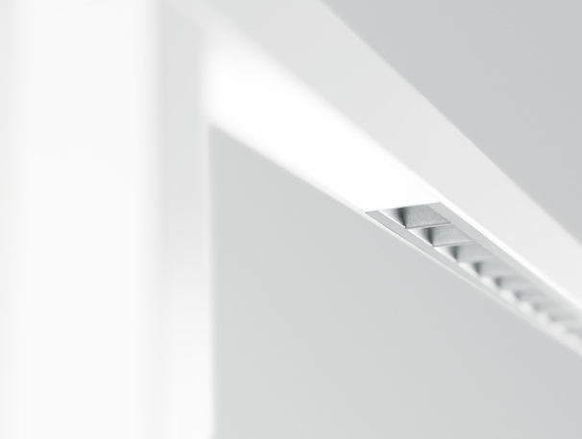
Foto 4: il riflettore di nuova concezione distribuisce la luce in modo preciso e la scherma perfettamente, senza compromessi.
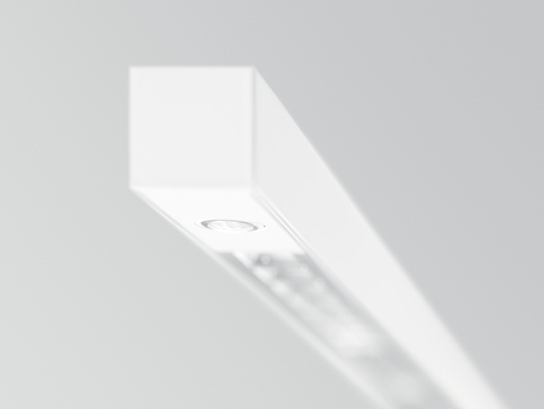
Foto 5: LINETIK è formato da un elemento ultrasottile, da soli 24 mm x 24 mm di sezione, che nasconde una concezione illuminotecnica rivoluzionaria.

Contatto stampa:
Zumtobel Lighting GmbH  Sophie Moser  PR Manager  Schweizer Strasse 30  A-6850 Dornbirn  Tel +43-5572-390-26527  Cell. +43-664-80892-3074  press@zumtobel.com  www.zumtobel.com | Zumtobel Illuminazione Srl.  Dalla-Via Stefano  Marketing Communication  Via Giovanni Battista Pirelli, 26  I-20124 Milano  Tel +39 345 2911591  Cell. +39 345 2911591  Stefano.DallaVia@zumtobelgroup.com  www.zumtobel.it
Distribuzione Italia:
Zumtobel Illuminazione S.r.l. socio unico
Sede legale e amministrativa
Via Isarco, 1/B
39040 Varna (BZ)
Tel: +39 0472 27 33 00
Fax: +39 0472 83 75 51
infovarna@zumtobel.it

www.zumtobel.it

Riguardo a Zumtobel
Il marchio Zumtobel è leader internazionale nelle soluzioni illuminotecniche globali, in grado di offrire valore aggiunto all’unione di luce e architettura. In qualità di leader innovativo, offre un’ampia scelta di apparecchi d’alto livello e sistemi di comando per le applicazioni più svariate dell’illuminazione professionale: uffici e istituti didattici, vendite e presentazioni, hotel e wellness, salute e cura, arte e cultura, industria e tecnica. Zumtobel è un marchio della società Zumtobel AG con sede a Dornbirn, Vorarlberg (Austria).
Zumtobel. La luce.

